Міністерство освіти і науки України
Національний університет “Львівська політехніка”
Інститут комп’ютерних наук та інформаційних технологій

Кафедра САПР



Лабораторна робота №5.
з дисципліни: “Основи програмування. Частина 1”
на тему:
“Типи даних та робота з масивами”.

Виконав:
Ст. групи ФЛ-15
Попайло Кирило-Юрій Богданович
Прийняв:
Викл. Головацький Р.І.
Дата: 12.05.2026 р.

Львів-2026р.
Лабораторна робота №5.
Тема: “Типи даних та робота з масивами”.
Мета: “Ознайомитись з типами даних у мові програмування, методами їхнього опису і застосування, набути практичних навичок роботи з одновимірними та двовимірними масивами, індексами й вмістом значень по рядках й стовпцях. Вивчити методи сортування елементів масиву”.
Теоретичні відомості.
У мовах програмування типи даних класифікуються на прості (скалярні) та структуровані, а також поділяються на стандартні (вбудовані) та користувацькі. До базових стандартних типів традиційно належать цілочисельний, дійсний, символьний та логічний. Для розширення можливостей програміст може ввести новий користувацький тип даних за допомогою синтаксичних конструкцій оголошення типів, вказавши його унікальне ім'я та набір допустимих значень або архітектуру. Скалярний тип даних є базовим простим типом, головна особливість якого полягає в тому, що він зберігає лише одне атомарне значення з чітко впорядкованої множини, що дозволяє порівнювати ці значення між собою. Специфічним різновидом скалярного є інтервальний тип даних, який являє собою звужену частину існуючого базового типу і задається вказівкою суворої нижньої та верхньої меж, що дозволяє контролювати допустимий діапазон значень у пам'яті. Для зберігання об'ємних наборів даних використовується регулярний тип, або масив, який описується як фіксована послідовність комірок пам'яті. Розмірність масиву визначається кількістю індексів, необхідних для доступу до його конкретного елемента, і задається під час ініціалізації через вказівку меж індексів або загальної кількості елементів по кожному виміру. Тип елементів масиву також суворо фіксується при його оголошенні і вказує, дані якого саме формату (цілі числа, символи тощо) можуть знаходитися в усіх його комірках. Практична робота з матрицями, зокрема введення та виведення двовимірних масивів на екран, завжди реалізується через використання двох вкладених циклів: зовнішній цикл фіксує і перебирає рядки, а внутрішній послідовно проходить по кожному стовпцю в межах поточного рядка.
Короткі теоретичні відповіді на контрольні запитання
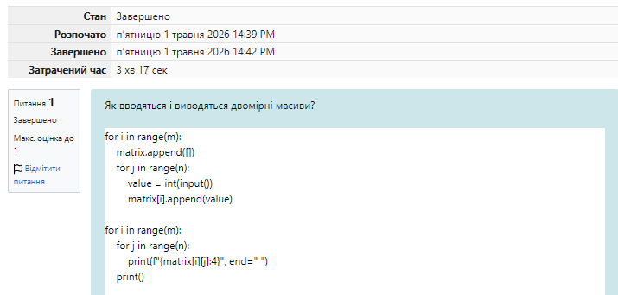
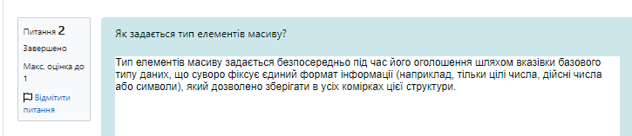
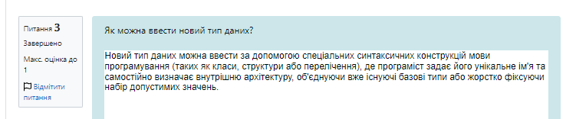
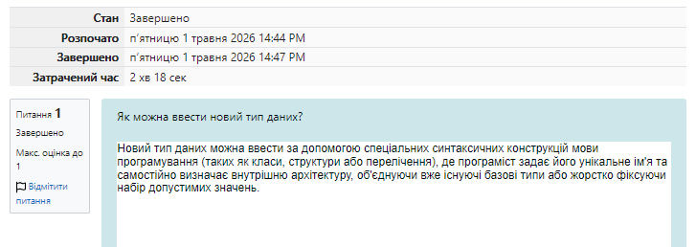
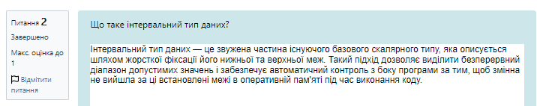
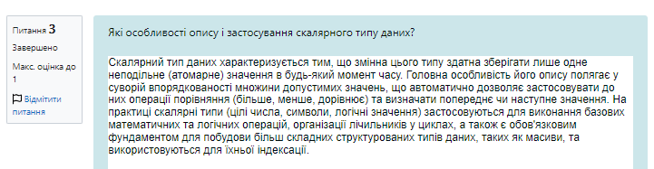

Індивідуальне завдання.
19. Пронормувати матрицю А[6,8], розділивши всі елементи матриці на максимальний елемент.
Блок-схема
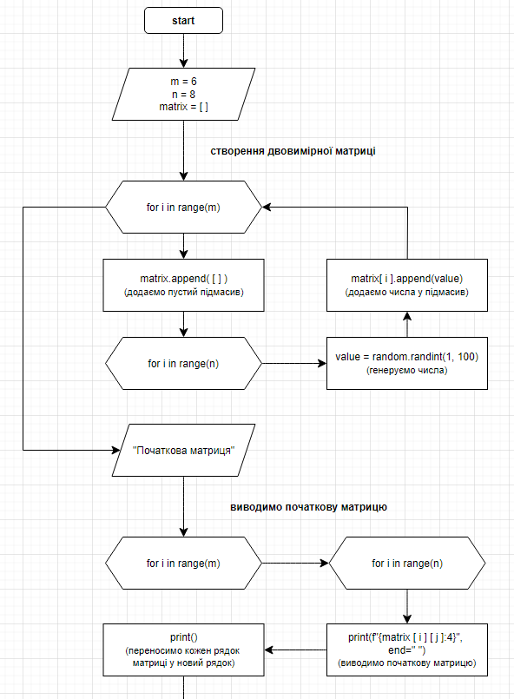
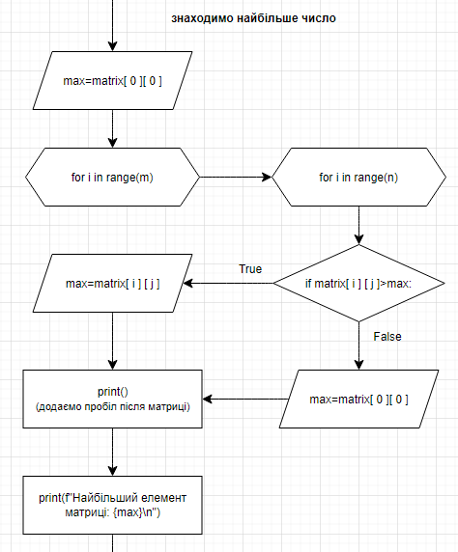
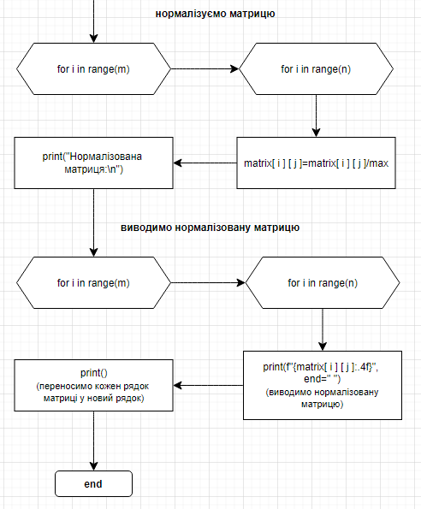
1. Запустив код:
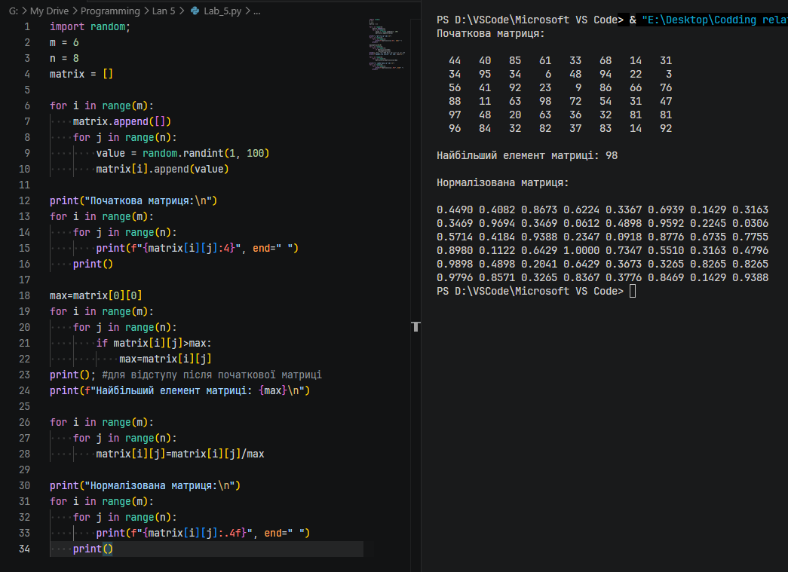
2. Будова коду:
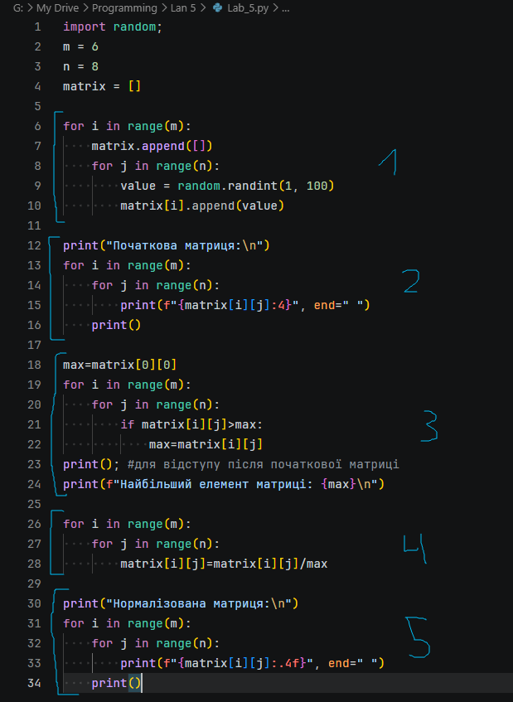
Загалом код складається із 5 циклів, кожен з яких відповідає за конкретну дію. Проте в усіх циклах повторюється блок:
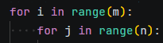
Цей блок виступає як навігатор для програми. Змінні i та j відповідають за індекс рядка і стовпця. Разом цей блок змушує програму відкрити крок за кроком кожну комірку масиву, тобто кожне число в матриці.
Комп'ютер виконує завдання строго по черзі. Коли цей блок відпрацював свою задачу (наприклад, вивів на екран матрицю), наш навігатор дійшов до кінця таблиці і зупинився. Відповідно, щоб робити ще якісь дії над матрицею (наприклад, знайти найбільше число), комп’ютер повинен знову просканувати усі комірки у масивах. Тому ми знову повторюємо цей цикл.
2.1 Цикл 1:
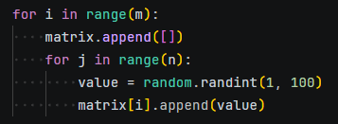
Цей блок коду виконує задачу автоматичної генерації двовимірного масиву та заповнення його випадковими числами.
1) for i in range(m):
Запускається зовнішній цикл, який відповідає за стовпці матриці. Дуже важливо, що усі наступні рядки підпорядковуються цьому циклу. Це пояснено далі.
2) matrix.append([])
До існуючого масиву matrix [], який вказали на початку програми, додають пустий підмасив.
3) for j in range(n):
Далі починається внутрішній цикл, який відповідає за стовпці матриці.
4) value = random.randint(1, 100)
Генерується рандомне число від 1 до 100.
5) matrix[i].append(value)
Це число вставляється у комірку масива matrix на місце індекса i.

Розглянемо приклад: побудувати матрицю 3 на 3.
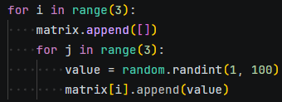
Замість m та n вписуємо 3, оскільки нам потрібно 3 стовпці та 3 рядки.
1) Функція for i in range(3) має відпрацювати 3 рази. Кожного разу i набуватиме нового значення: спочатку 0 потім 1, потім 2, оскільки зміщення в команді range починається з 0.
Відповідно на першому колі i набуває значення 0.
2) matrix.append([]) створюється підмасив:
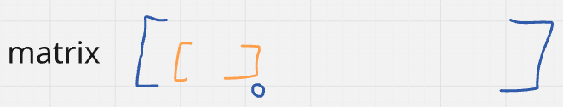
У кожному масиві елементи мають порядковий номер, тобто індекс. Оскільки до існуючого пустого масиву matrix додали ще один пімасив, він стає першим елементом цього масиву і отримує індекс 0 (бо індексація починається з нуля).
2) for j in range(n) починається внутрішній цикл, в ході якого команда value = random.randint(1, 100) генерує рандомне число, а команда matrix[i].append(value) додає його у масив matrix на місце елемента з індексом 0, тобто у підмасив, оскільки ми це вказали в самому коді:
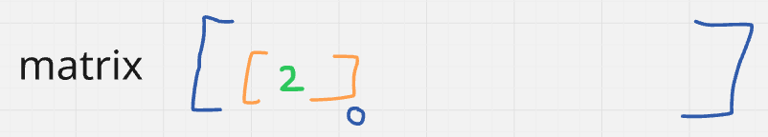
3) Оскільки внутрішній цикл повторюється тричі, в кінцевому результаті згенерується 3 рандомні числа, які додадуться на місце того ж елемента з індексом 0. Оскільки зовнішній цикл ще не закінчив перше окло і значення I досі 0. Тоді отримаємо таку кратину:
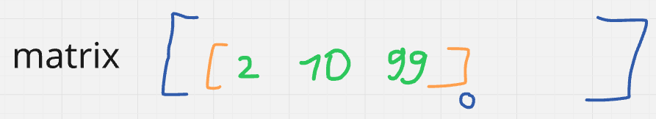
4) Далі зовнішній цикл має відпрацювати ще двічі. Відповідно i набуватиме значення 1 та 2. Тобто до цього масиву додадуться ще два пусті підмасиви, які матимуть індекс 1 та 2, куди згодом внутрішній цикл додасть по 3 рандомні числа:
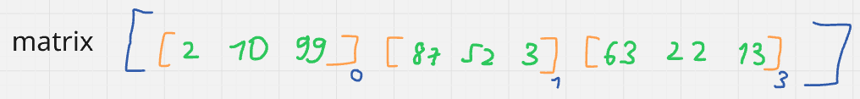

2.2 Цикл 2:
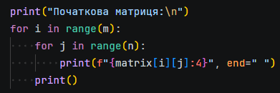
На цьому етапі масив matrix виглядає так:
Цикл має вивести щойно створену матрицю. Для цикли змушують програму пройтися по кожному елементу і окремо його вивести:
• спочатку i набуває значення 0, відповідно програма шукає число з координатою matrix [0] [0], тобто елемент загального масиву з індексом 0 (перший підмасив) та число з індексом 0 (перше число у першому підмасиві):
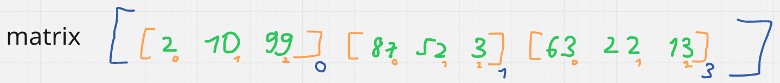
Тобто [0] [0] – число 2. І так далі:
[0] [1] – число 10
[0] [2] – число 99
[1] [0] – число 87
[1] [1] – число 52…
• Після цього йдуть команди:
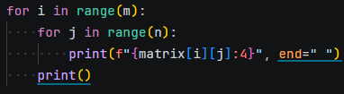
Після відображення даних print() автоматично додає системний символ переходу на новий рядок (в коді він позначається як \n). Тому кожен новий виклик print() друкує текст нижче попереднього.
Команда end=" " замінює цей символ на те, що вказано в лапках (у нашому випадку — на пробіл) не дозволяючи перенести курсор на новий рядок. Програма виводить число, ставить пробіл і залишає позицію виводу на цій самій горизонтальній лінії. Це дозволяє надрукувати всі числа одного підсписку в один горизонтальний ряд.
Але нам потрібно лише 3 числа в рядок, тому після внутрішнього циклу, який виведе ці 3 числа в один ряд, ми додаємо пустий print, який не додає нової інформації, але переносить курсор на новий рядок, щоб наступні числа виводилися в новому рядку.
Таким чином ми моделюємо табличний вигляд матриці.
• В результаті усі числа сформуються у потрібну нам матрицю 3 на 3:
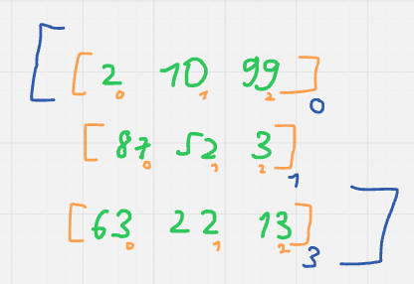

2.3 Цикл 3:
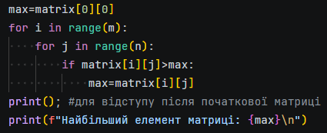
Цей цикл шукає найбільше число в матриці. Для цього ми стверджуємо, що перше число є найбільшим і поступово порівнюємо його з кожним число у матриці.
Якщо при порівнянні якесь число виявиться більшим, то значення найбільшого числа перезаписується, що бачимо тут:
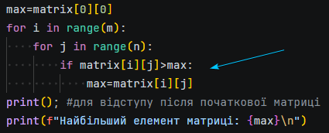

2.4 Цикл 4:
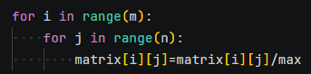
Ділить кожне число у матриці на найбільше.

2.5 Цикл 5:
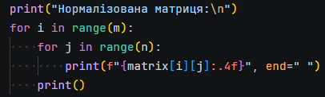
Виводить змінену матрицю.

Тренінг захист практики
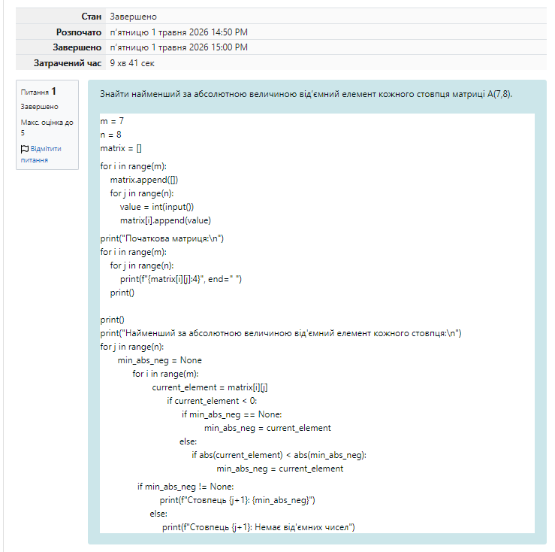

Висновки: спочатку не подивився усі відео, тому розбирався сам за допомогою Gemini, але все вийшло.

